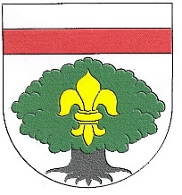Obec Staré Buky
volby do zastupitelstev krajů a do Senátu Parlamentu ČR
konané ve dnech 2. a 3. října 2020

Okrsek č. 1 – Staré Buky

Zapisovatel okrskové volební komise Staré Buky
Markéta Cimbotová
trvale bytem Prostřední Staré Buky

Ve Starých Bukách dne 22. 8. 2020

Jiří Bischof, starosta obce Staré Buky

